L’AQUARIUM DE NEMO

Cléo adore les poissons très colorés et plus particulièrement les poissons clowns qui vivent dans les eaux marines chaudes de récifs coralliens entre 20 et 30°C et assez sensibles à la faible teneur de dioxygène dans l’eau.
Sur Internet elle a trouvé l’offre suivante d’un aquarium très complet avec deux poissons clowns issus d’un élevage :

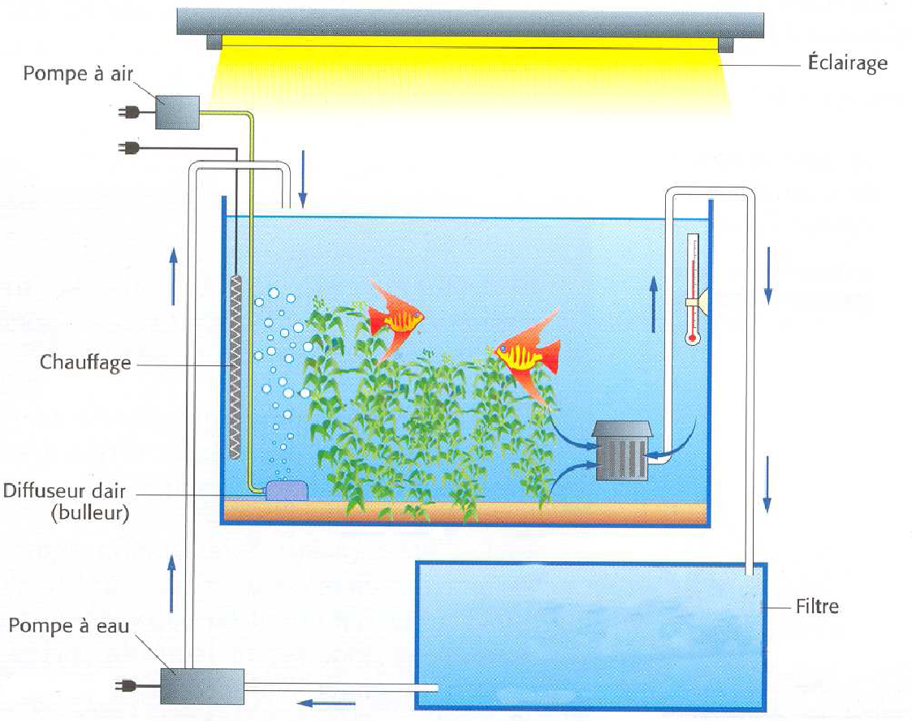
- aquarium de 100 litres + pompe à eau + filtre : 110 €
- chauffage : 18 €
- pompe à air + diffuseur d’air (bulleur pour agiter l’eau) : 32 €
- végétaux aquatiques : 15 €
-récif factice (=faux) en calcaire : 27 €
- épave de bateau factice : 17 euros
- éclairage : 35 €
- un distributeur automatique de nourriture : 25 €
- deux poissons clowns : 30 euros

309 EUROS

1. Cléo a également imprimé quelques documents issus de l’Internet sur son site d’aquariophilie :
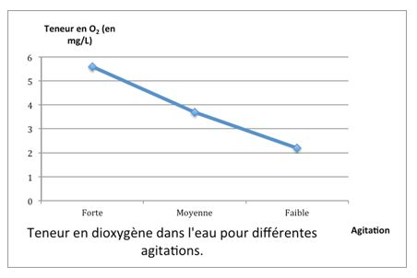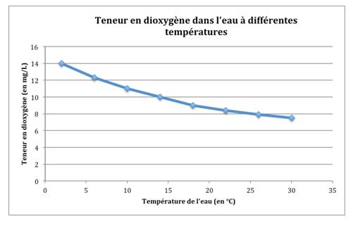
Teneur en dioxygène dans de l’eau contenant des végétaux aquatiques, à la lumière et à l’obscurité.
Cléo ne dispose que de 250 euros.
Aide Cléo à faire les bons choix des équipements de cet aquarium qui permettront à ses poissons clowns de trouver de bonnes conditions de survie tout en respectant son budget !
( Il faudra bien expliquer tes choix à Cléo pour la convaincre)



Aide niveau 1 :
- Repère quelle température devra avoir l’eau de l’aquarium pour que le poisson clown survive.
- Utilise un graphique pour voir quelles conséquences aura cette température sur la teneur en dioxygène de l’eau de l’aquarium.
- Explique pourquoi il est très important qu’il y ait assez de dioxygène dissous dans l’eau de l’aquarium.
- Utilise alors les autres graphiques pour trouver comment il est possible d’augmenter la teneur en O₂ de l’aquarium, et repère quels accessoires sont alors nécessaires.

Aide niveau 2 :
- Repère quelle température devra avoir l’eau de l’aquarium pour que le poisson clown survive.
- Utilise le graphique n°2 pour voir quelles conséquences aura cette température sur la teneur en dioxygène de l’eau de l’aquarium.
- Explique pourquoi il est très important qu’il y ait assez de dioxygène dissous dans l’eau de l’aquarium.
- D’après le graphique 1, que faut-il pour qu’il y ait assez de dioxygène dans l’eau ?
- D’après le graphique 3, que faut-il pour qu’il y ait assez de dioxygène dans l’eau ?
- Quels accessoires Cléo doit-il alors impérativement acheter ?

